机械设计基础

绪论练一练
题目1
机器是由机构组合而成的，机构的组合一定就是机器。
正确的答案是“错”。
题目2
机构都是可动的。
正确的答案是“对”。
题目3
所有构件一定都是由两个以上零件组成的。
正确的答案是“错”。
题目4
1.如图所示，已知一重量的物体放在水平面上，水平面和物体
间的摩擦系数。请分析下列情况：
- (4分)当作用在物体上的水平力时，回答^{B} -
- 摩擦力为0,物体处于平衡状态
- 摩擦力为10N，物体处于平衡状态
- 摩擦力为20N，物体处于平衡状态
- 摩擦力为40N，物体滑动
- (4分)当作用在物体上的水平力时，回答b ▼
- 摩擦力为0，物体处于平衡状态
- 摩擦力为10N,物体处于平衡状态
- 摩擦力为20N,物体处于平衡状态
- 摩擦力为40N，物体滑动
- (4分)当作用在物体上的水平力时，回答b ▼
- 摩擦力为0，物体处于平衡状态
- 摩擦力为10N，物体处于平衡状态
- 摩擦力为20N，物体处于平衡状态
- 摩擦力为40N，物体滑动

一、机构静力分析基础
题目1
只受两个力作用但不保持平衡的物体是二力构件。
正确的答案是“错”。
题目2
悬挂的小球静止不动是因为小球对绳向下的重力和绳对小球向 上的拉力相互抵消的缘故。
正确的答案是“错”。
题目3
作用于刚体上某点的力，作用点沿其作用线移动后，不改变原力 对刚体的作用效果。
正确的答案是“对”。
题目4
刚体上作用力偶的力偶矩大小与矩心的具体位置无关。
正确的答案是“对”。
题目5
作用在刚体上的二力平衡条件是。
正确答案是：大小相等、方向相反、作用线相同、作用在同一刚 体上 题目6
下图所示的受力系统中，杆AB的正确受力图为。

题目7
正确答案是：C
[Fs*'
如图所示，已知一重量G=100N的物体放在水平面上，水平面和 物体间的摩擦系数fs=0.3。请分析下列情况:
（1）当作用在物体上的水平力F=10N时，回答。正确答案是：B
（2）当作用在物体上的水平力F=20N时，回答。正确答案是：C
（3）当作用在物体上的水平力F=40N时，回答。正确答案是：D 题目8
如图所示力F作用在梁AB的中点，F与梁AB的夹角为60°，已 知力 F=2kN，AB=400mm。求:
（1） 梁A端的约束力回答。正确答案是：C
（2） 梁B端的约束力回答。正确答案是：D

、常用机构概述
题目1 组成转动副的两构件之间的接触形式，只有平面接触。
正确的答案是“对”。
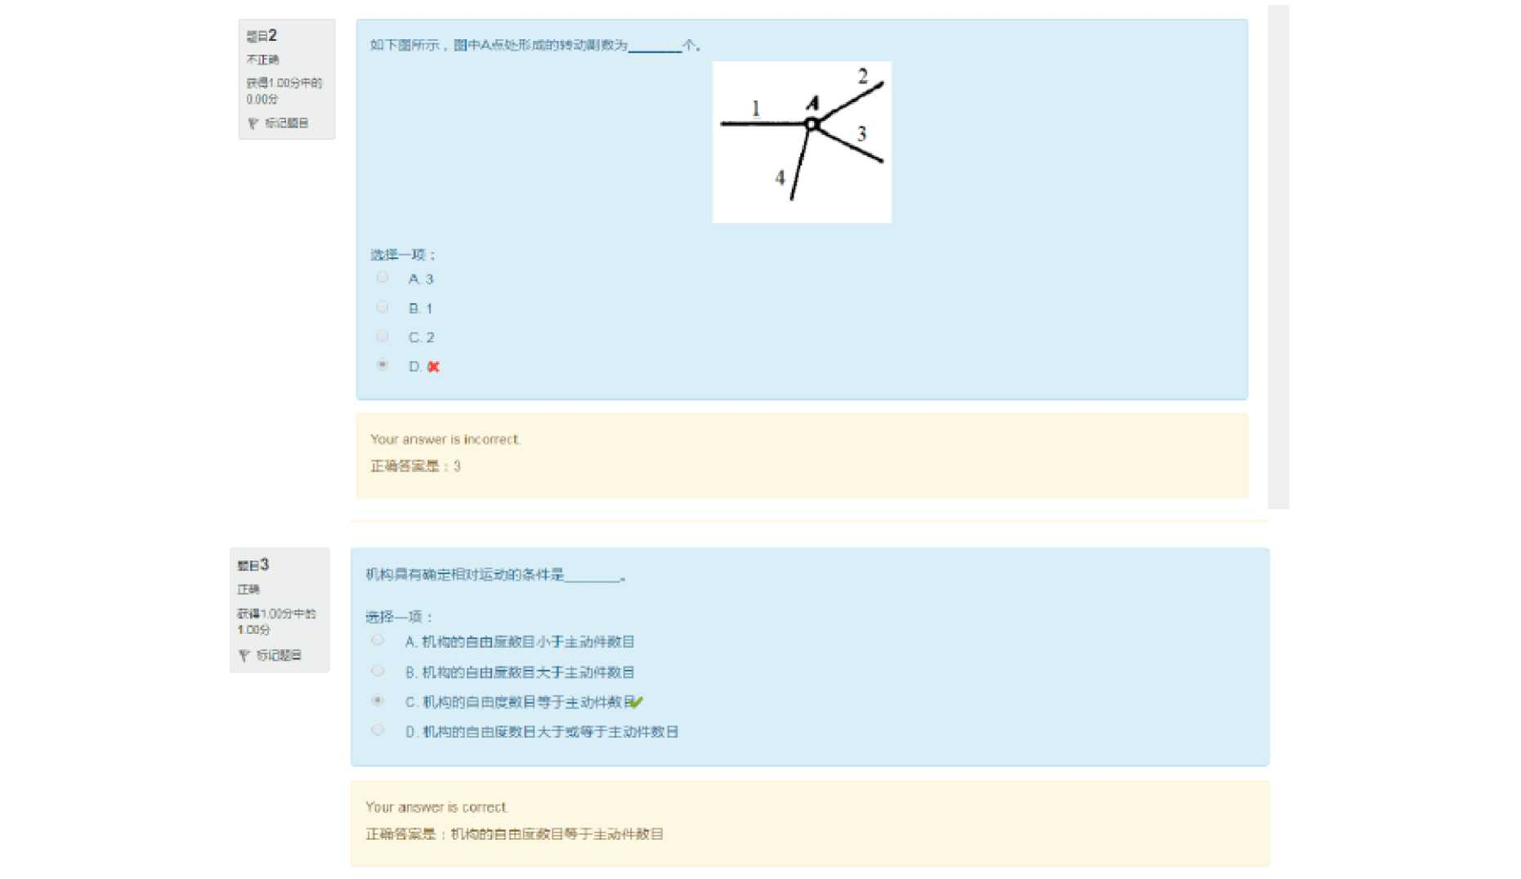
计算图示机构的自由度:

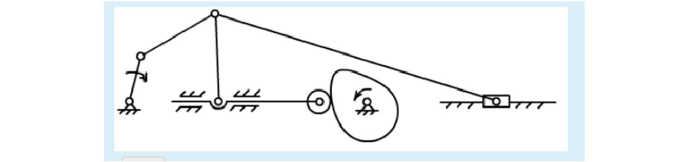
(1)图示机构的活动构件数为回答C。
- 5 B. 6 C. 7 D. 8
- 图示机构的低副数为回答D。
- 6 B. 7 C. 8 D. 9
- 图示机构的高副数为回答B。
- 0 B. 1 C. 2 D. 3
- 图示机构的自由度数为回答C。
- 0 B. 1 C. 2 D. 3
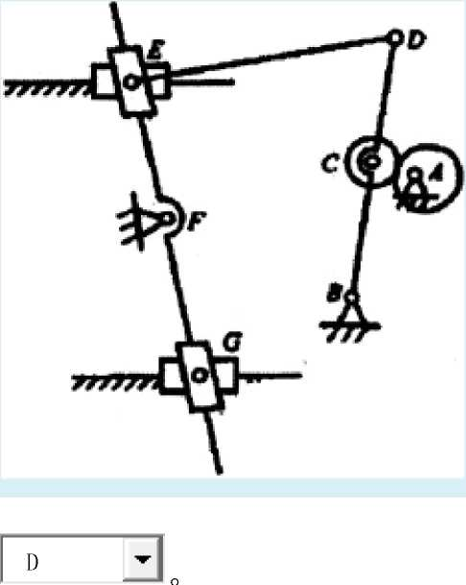
袤目5
讶登图示机构的自由虚:
不正ift
获得崖oos中宅
。面浴
(1)图示机构的活动构件数为回答
- 5
- 6
- 7
- 8
- 图示机构的低副数为回答^{D} —二I
- 8
- 9
- 10
- 11
- 图示机构的高副数为回答^{B} ▼。
- 0
- 1
- 2
- 3
- 图示机构的自由度数为回答^{B} —二I
- 0
- 1
- 2
- 3

三、平面连杆机构
题目1
铰链四杆机构都有摇杆这个构件。
正确的答案是“错”。
题目2
在平面四杆机构中，连杆与曲柄是同时存在的，即有连杆就必有曲柄。
正确的答案是“错”。
题目3
曲柄的极位夹角越大，机构的急回特性也越显著。
正确的答案是“对”。
题目4
在曲柄摇杆机构中，摇杆的回程速度一定比工作行程的速度要快。
正确的答案是“错”。
题目5
铰链四杆机构中，传动角越大，机构传力性能越高。
正确的答案是“对”。
题目6
在实际生产中，机构的“死点”位置对工作都是不利的，处处都要考虑克服。
正确的答案是“错”。
题目7
平面四杆机构中，若各杆长度分别为a=40、b=60、c=60、d=70。当以a为 机架，则此四杆机构为。
正确答案是：双曲柄机构
题目8
在铰链四杆机构中，若最短杆与最长杆长度之和小于其余两杆长度之和，则 为了获得双曲柄机构，其机架应取。
正确答案是：最短杆
题目9
平面四杆机构无急回特性时，行程速比系数。
正确答案是：等于1
题目10
曲柄摇杆机构中，曲柄为主动件时，为死点位置。
正确答案是：不存在

四、凸轮机构
题目1
凸轮机构中，从动件的运动可以是等速、变速、连速、间歇地运动。
正确的答案是“对”。
题目2
凸轮机构从动杆的运动规律，是由凸轮的 所决定的。
正确答案是：轮廓曲线
题目3
凸轮机构中从动件常用的运动规律，有刚性冲击的是。
正确答案是：等速运动规律

五、其他常用机构
题目1
下列机构中，不属于间歇机构的是。
正确答案是：齿轮机构
题目2
能实现间歇运动的机构是。
正确答案是：槽轮机构

六、构件内力分析基础
题目1
构件的强度要求，就是构件有足够的抵抗破坏的能力。（）
正确的答案是“对”。
题目2
构件的刚度要求，就是构件有足够的抵抗变形的能力。（）
正确的答案是“对”。

（1）CD段的轴力FCD=回答^{C}
^{T}。
- —60kN
- ON
- 60kN
- 80kN
以上内容仅为本文档的试下载部分，为可阅读页数的一半内容。如要下载或阅读全文，请访问：https://d.book118.com/576232034030010054

